电气与控制系统

控制系统总体架构
本设备电气控制系统采用​“STM32主控 + 多轴步进驱动 + 传感器闭环”的集中式架构，以高性能单片机为运算核心，统筹管理输送、清洗、风干、称重、打包等全流程动作，并集成人机交互与通信功能，实现整机自动化、智能化运行。
- 控制核心：STM32F103VET6（LQFP100封装），主频72 MHz，内置丰富外设（USART、SPI、I²C、ADC等），满足多路信号采集与实时控制需求。
- 分层架构：
感知层:限位开关、光电传感器、超声波测距、称重传感器等，实时采集物料位置、重量、姿态信息；
决策层：STM32解析传感器数据，执行预设工艺逻辑，输出控制指令；
执行层：步进电机、直流电机、舵机、继电器等，驱动机械机构完成动作；
交互层：串口触摸屏、OLED屏、语音模块，提供操作界面与状态反馈。
通信方式：USART串口连接触摸屏/Jetson视觉模块，I²C连接OLED，蓝牙模块支持无线调试与数据透传。
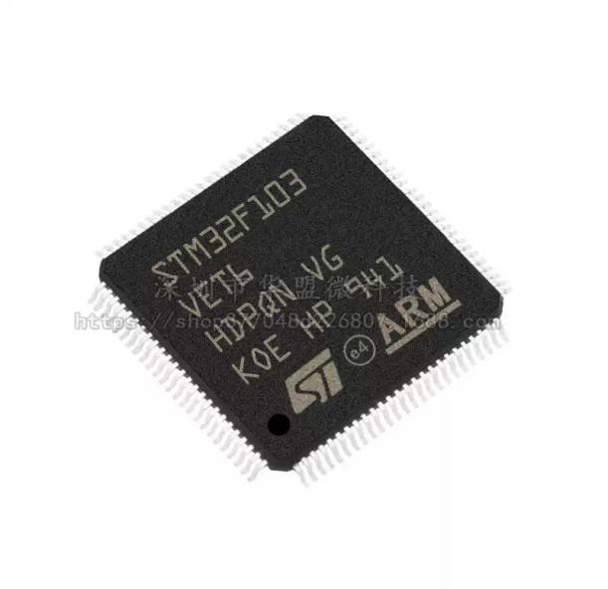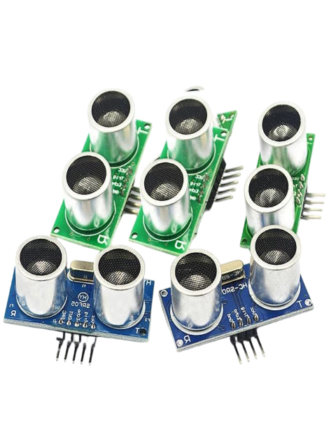
图4.1 STM32F103VET6 图4.2 超声波测距

核心控制单元配置

主控单片机
型号：STM32F103VET6（ARM Cortex-M3内核，512KB Flash，64KB RAM）；
功能分配​：
TIM定时器：生成步进电机脉冲（PWM输出）；
ADC：采集称重传感器（HX711）、超声波模块模拟信号；
GPIO：限位开关、光电传感器、急停按钮等数字量输入，继电器、指示灯输出；
USART1/2/3：分别连接语音模块、Jetson核心板、触摸屏。
4.2.2 电源与安全
输入电源：AC 220V→开关电源（输出DC 24V/12V/5V），为电机、控制板、传感器分级供电；
保护设计：总电源拨动开关+急停按钮（常闭型），异常时切断动力电源；功率继电器控制水泵、空压机等大负载通断。
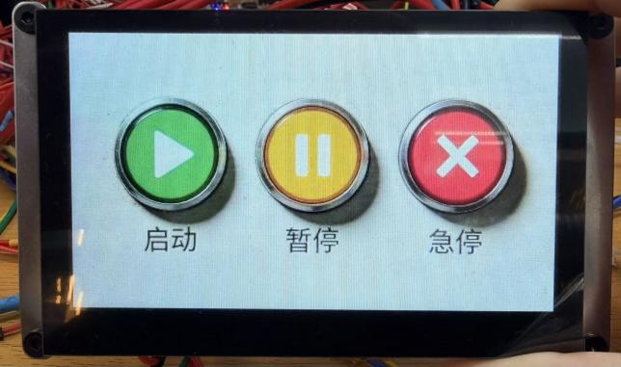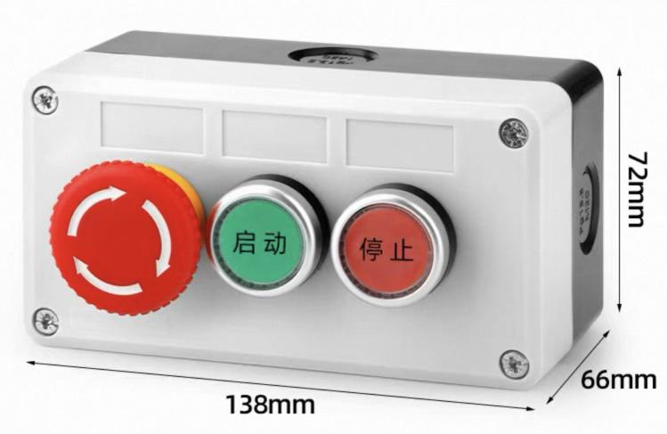
图4.3按钮控制盒

电机驱动与运动控制

步进电机及驱动（共6轴）
表4.1 所用电机型号和数量
电机规格 | 数量 | 驱动器型号 | 细分 | 功能
86步进电机 | 2 | DMA860 | 400 | 竖直输送同步带主驱动
57步进电机 | 2 | DM542 | 400 | 去根丝杆升降（双丝杆同步，精准定位切割高度）
42步进电机 | 2 | DM422 | 400 | 窄带传送+打包叶轮驱动（速度同步，节拍匹配）

接线规范：驱动器PUL-/DIR-引脚接地，ENA悬空（默认使能）；脉冲/方向信号由STM32 TIM输出，最高频率50 kHz，支持0.2–0.5 m/s速度精确调节。

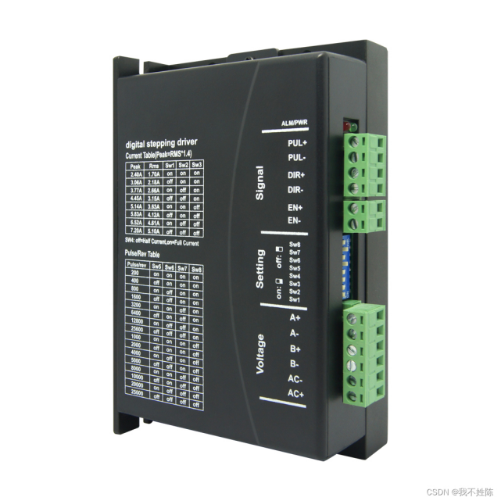
图4.4黑色DM542单驱动

直流电机及驱动（共4路）
配置：4路直流减速电机（DCM1~DCM4），分别用于备用切割、水泵（清洗喷淋）、空压机（气动切断/吹扫）；
驱动：2块L298N驱动板（每块驱动2路），支持PWM调速（0–100%占空比）与正反转控制；
应用：水泵压力0.3–0.5 MPa可调，空压机启停由继电器控制。

传感器检测与闭环反馈

位置与姿态检测
限位开关：用于步进电机原点回归与行程保护（竖直输送、丝杆升降、窄带传送各2个）；
光电传感器：1个漫反射红外开关，检测大葱进入窄带称重区；
超声波测距：分别检测葱头/葱尾位置，辅助切割定位与长度判断。

重量与状态检测
​称重模块：HX711+应变式传感器（量程0–2 kg，精度±0.5 g），实时采集葱束重量，触发定量输送与包装；
急停按钮：1个常闭型，紧急时切断整机动力。

终端执行与包装控制

舵机执行单元
配置：4个串口总线舵机；
薄膜切断：N20电机联动舵机，快速切断薄膜；
预留2路：用于未来扩展（如导向板调节、风门控制）。

4.5.2 打包与切断逻辑
叶轮推送：42步进电机驱动齿轮组→光轴→叶轮，反向旋转推送葱束至缠绕环；
薄膜缠绕：光轴随舵机转动释放薄膜，鱼眼轴承支持轴向抽离，完成3–5圈缠绕；
切断动作：光电传感器检测葱束到位→N20电机（L298N驱动）带动锯齿刀片瞬时切断薄膜（＜0.1 s）。

人机交互与通信

交互界面
串口触摸屏​：7英寸工业串口屏（USART3通信），显示运行状态、参数设置（速度、重量阈值、包装规格）、故障报警；
OLED屏​：I²C接口，实时显示称重值、步进电机转速等关键数据；
语音模块​：USART1连接，播报操作提示、故障类型（如“重量不足”“传感器异常”）。

通信扩展
蓝牙模块：HC-06（板载），支持手机APP无线调试与数据监控；
Jetson核心板​：USART2连接，预留视觉接口（未来扩展黄叶识别、品质分拣）。

控制流程与程序设计

控流程
初始化：上电自检（传感器、电机驱动器状态），步进电机回原点；
手动模式：通过触摸屏点动调试各机构（输送、清洗、打包单独运行）；
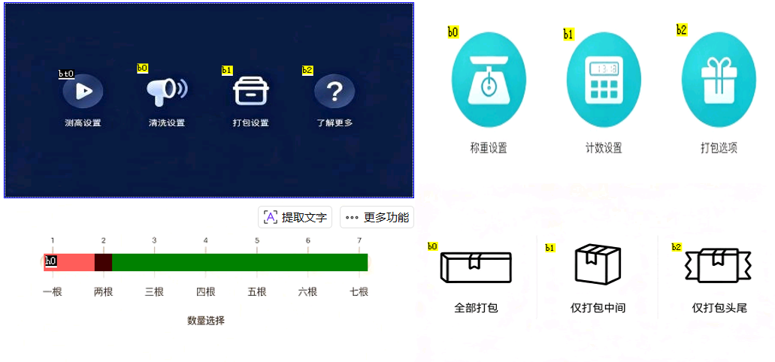
图4.5触摸屏画面

自动模式：
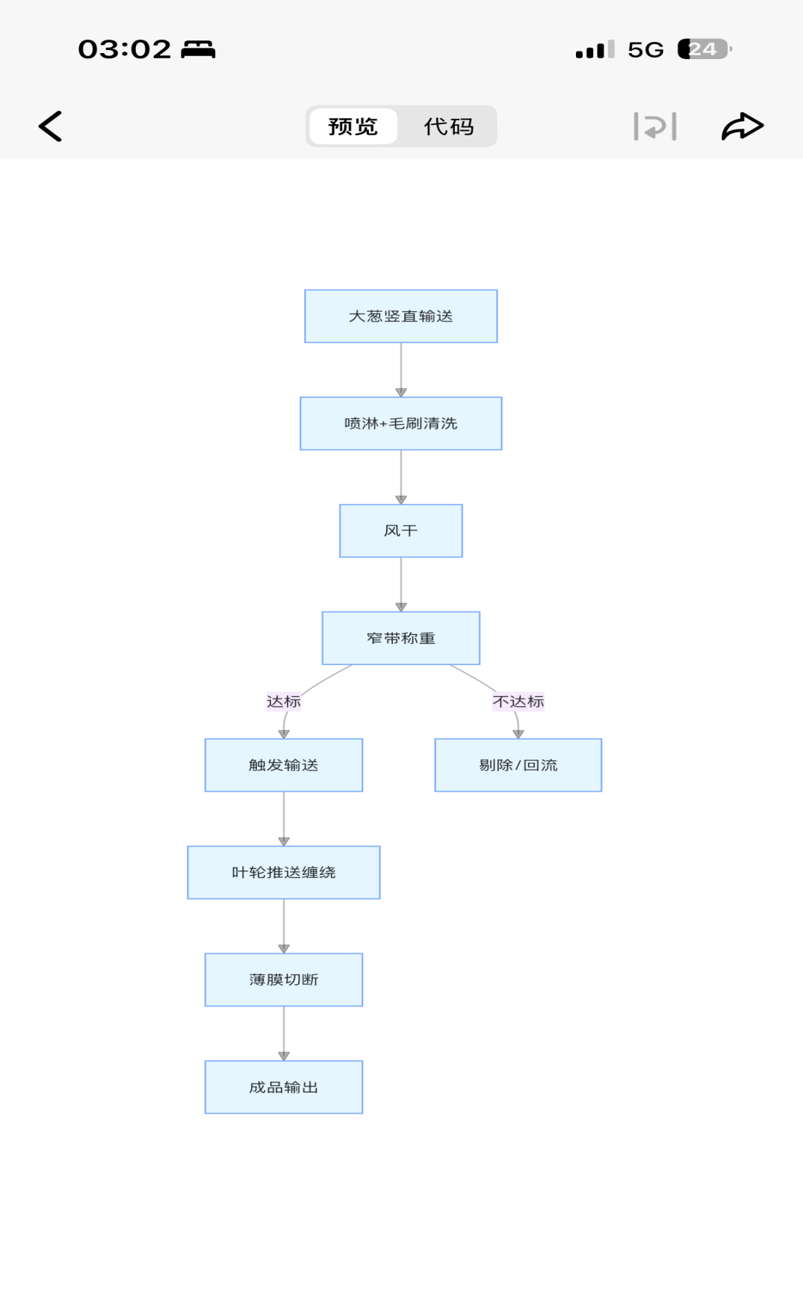
各工序光电/限位开关互锁，确保动作顺序正确；
故障处理：急停、堵料、重量超差等异常触发停机，触摸屏显示报警代码。

关键算法
步进控制：梯形加减速算法（S曲线规划），减小启停冲击；
称重滤波：滑动窗口平均法（采样10次/秒），剔除皮带振动干扰；
动态补偿：超声波测距修正葱长，自适应调整切割位置与推送速度。

PCB设计与接口规范
板载接口：XH2.54系列接插件（2P/3P/4P/6P），分类连接传感器、电机、电源；
电源分区：电机电源（24V）与控制电源（5V/3.3V）独立布线，减少干扰；
防护设计：信号线双绞+屏蔽，继电器线圈并联续流二极管，防反电动势损坏IO口。

安全与可靠性
电气安全：总开关+急停双重断电，电机过流保护（驱动器内置），漏电保护开关（AC侧）；
机械安全：限位开关硬限位，超程强制停机；
故障诊断：传感器断线检测、电机堵转检测，语音+屏幕双重报警。
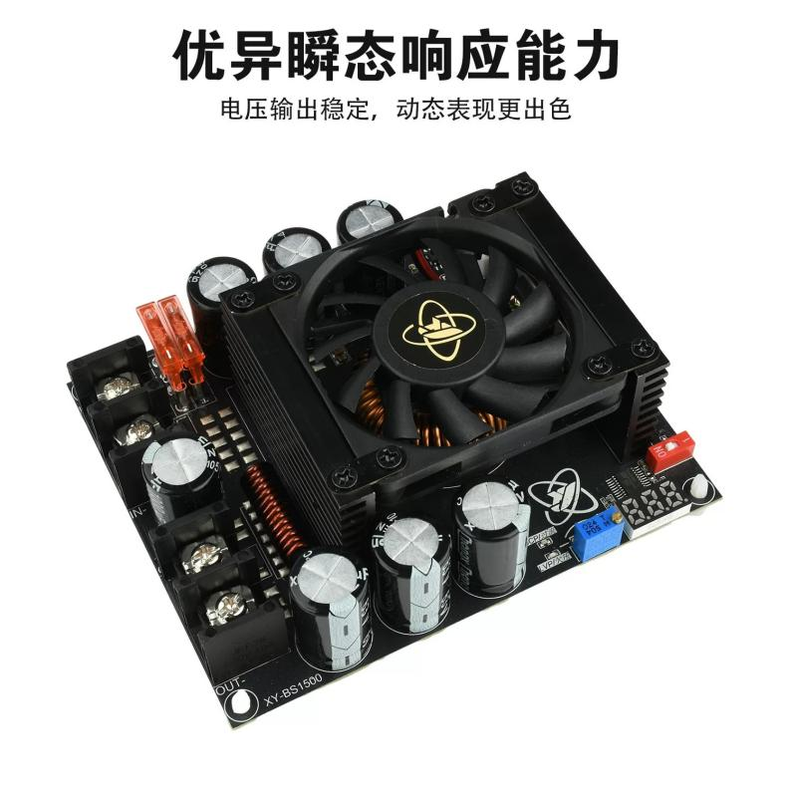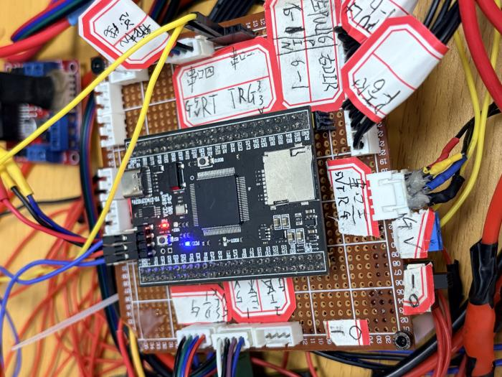
图4.6可升压模块图 4.7电路接线

本机主要单片机代码
